https://javadoop.com/post/spring-ioc

概览
public void refresh() throws BeansException, IllegalStateException {
synchronized (this.startupShutdownMonitor) {
//设置一些值
prepareRefresh();

// 创建beanFactory和加载、注册beanDefinition
ConfigurableListableBeanFactory beanFactory = obtainFreshBeanFactory();

// 对beanFactory设置一些值，像类加载器、beanPostProcess、自动装配忽略哪些、装配哪些、一些bean 。
prepareBeanFactory(beanFactory);

try {
// 等具体实现
postProcessBeanFactory(beanFactory);

// 调用
invokeBeanFactoryPostProcessors(beanFactory);

// 注册beanPostProcess
registerBeanPostProcessors(beanFactory);

// 国际化
initMessageSource();

// 事件驱动模型
initApplicationEventMulticaster();

// Initialize other special beans in specific context subclasses.
onRefresh();

// 注册监听器
registerListeners();

// 根据beanDefinition初始化bean
finishBeanFactoryInitialization(beanFactory);

// 完成创建，事件传播
finishRefresh();
}

catch (BeansException ex) {
if (logger.isWarnEnabled()) {
logger.warn("Exception encountered during context initialization - " +
"cancelling refresh attempt: " + ex);
}

// Destroy already created singletons to avoid dangling resources.
destroyBeans();

// Reset 'active' flag.
cancelRefresh(ex);

// Propagate exception to caller.
throw ex;
}

finally {
// Reset common introspection caches in Spring's core, since we
// might not ever need metadata for singleton beans anymore...
resetCommonCaches();
}
}
}

1.类图
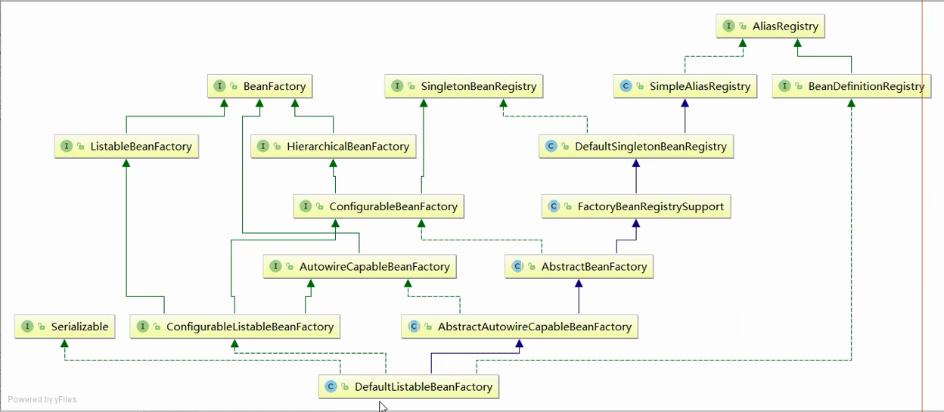
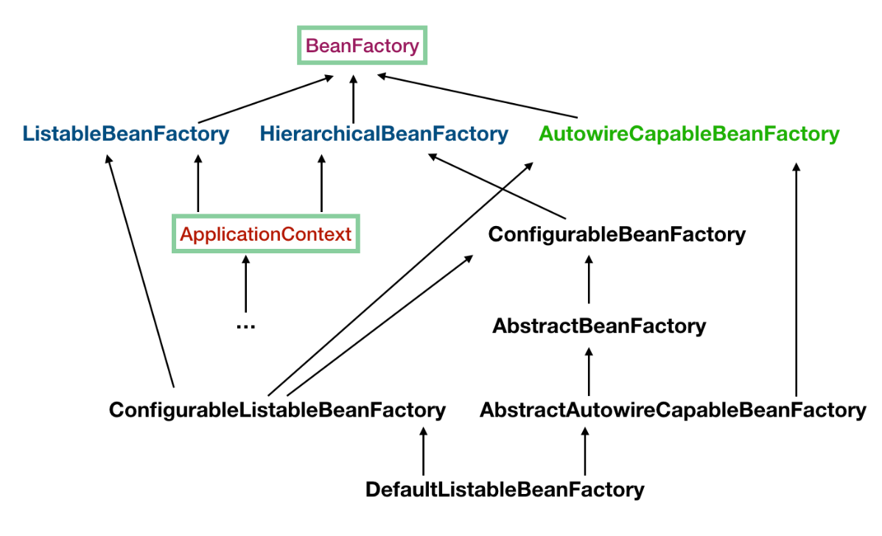
前面两张图要关注这个DefaultListableBeanFactory，它继承了右边的注册中心，又实现了左边的BeanFactory。这是一个最强大的beanFactory。在spring中会着重用到它。

同时在第二张中，ApplicationContext是BeanFactory的子类，但是，我们不要理解为ApplicationContext就是一个BeanFactory，而实际上是ApplicationContext内部有一个BeanFactory类，这个类的实现类就是DefaultListableBeanFactory。

总的来说就是为了突出ApplicationContext是一个更大的容器，它还包含了DefaultListableBeanFactory。而DefaultListableBeanFactory有继承了注册中心（register，所有的beanDefinition都是注册在它这里）。

ApplicationContext 它由BeanFactory接⼝派⽣⽽来，因⽽提供了 BeanFactory所有的功能。除此之外context包还提供了以下的功能： 1. MessageSource, 提供国际化的消息访问 2. 资源访问，如URL和⽂件 3. 事件传播，实现了ApplicationListener接⼝的bean 4. 载⼊多个（有继承关系）上下⽂ ，使得每⼀个上下⽂都专注于⼀个特定的层次，⽐如应⽤ 的web层。
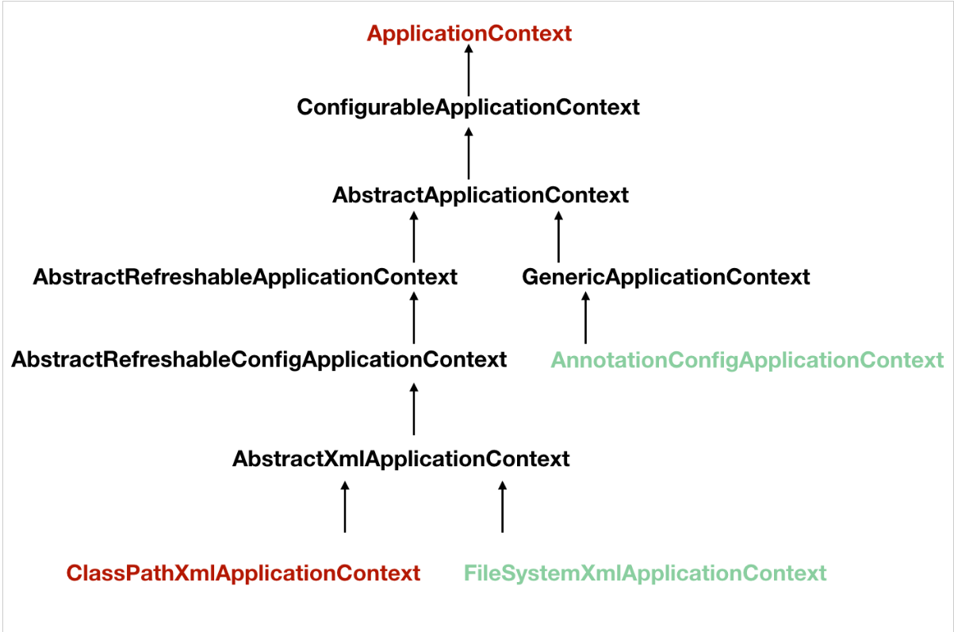
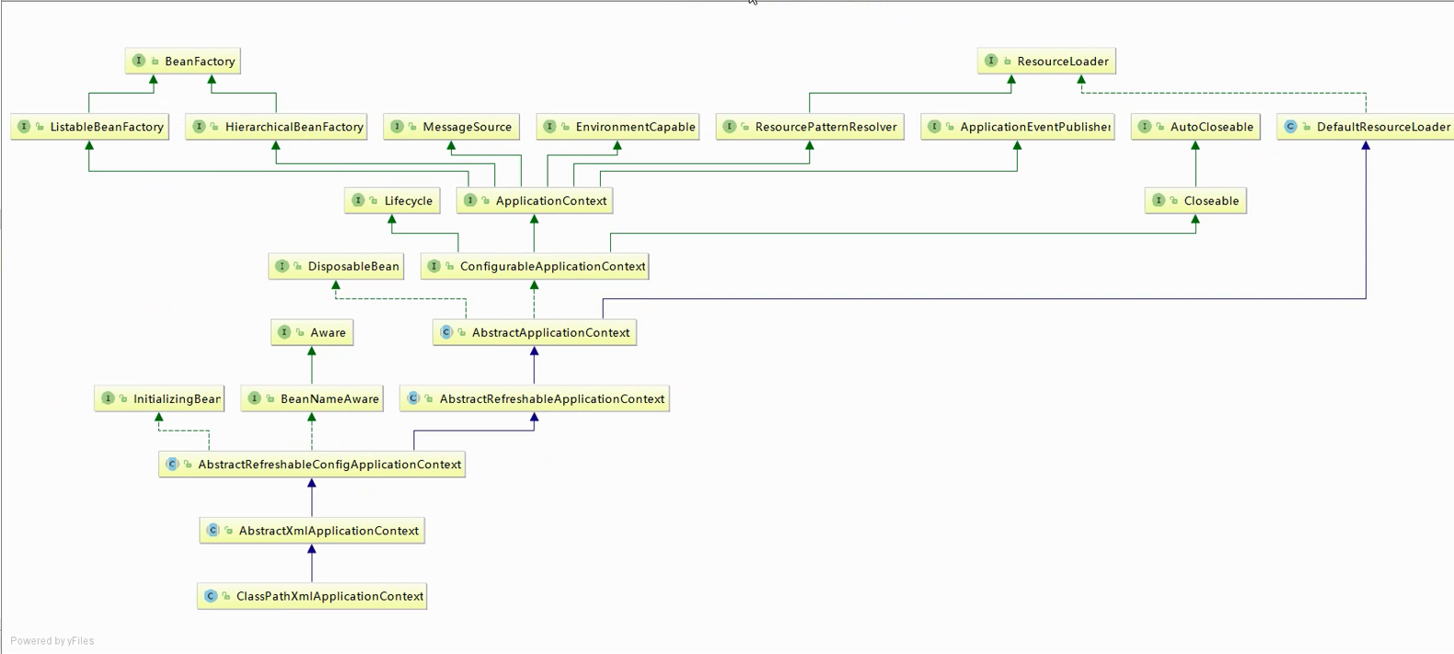

后面这两张图只是用来看ApplicationContext。它往下又有很多实现类。

2.Spring ioc
Spring ioc做的事情有以下几件事：

通过读取配置文件中配置的bean，解析为BeanDefinition，将其注册在注册器中。
//创建一个简单注册中心
BeanDefinitionRegistry register = new SimpleBeanDefinitionRegistry();
//创建bean定义读取器
BeanDefinitionReader reader = new XmlBeanDefinitionReader(register);
// 创建资源读取器
DefaultResourceLoader resourceLoader = new DefaultResourceLoader();
// 获取资源
Resource xmlResource = resourceLoader.getResource("spring.xml");
// 装载Bean的定义
reader.loadBeanDefinitions(xmlResource);
// 打印构建的Bean 名称
System.out.println(Arrays.toString(register.getBeanDefinitionNames()));
Spring ioc在获取beanDefinition的思路和上面的代码思路是一样的。

要注意几点：

beanName和alias的获取规则
在配置bean的时候我们会指定name或者是id，而对应到springioc对其进行解析的时候，会解析成beanName和alias，一个是用来获取beanDefinition/bean的，一个是用来获取beanName，再获取beanDefinition/bean。分别有map来存放，map.put(beanName,beanDefinition);map.put(alias,beanName)。
源码在：BeanDefinitionParserDelegate类下的parseBeanDefinitionElement(Element ele, BeanDefinition containingBean)
1.如果有指定id就使用id。别名name有就有，没有就没有。
2.如果没有id，但是有指定别名name，那么就用别名的第一个，并在别名列表删除它。
3.都没有就自动生成，id使用全限定类名+#+count。别名name采用全限定类名。
注意区分，配置的时候用id和name，类中用beanName和alias 互相对应的。效果如下

每个 Bean 在 Spring 容器中都有一个唯一的名字（beanName）和 0 个或多个别名（aliases）。

我们从 Spring 容器中获取 Bean 的时候，可以根据 beanName，也可以通过别名。

beanFactory.getBean("beanName or alias");
在配置 <bean /> 的过程中，我们可以配置 id 和 name，看几个例子就知道是怎么回事了。

<bean id="messageService" name="m1, m2, m3" class="com.javadoop.example.MessageServiceImpl">
以上配置的结果就是：beanName 为 messageService，别名alias有 3 个，分别为 m1、m2、m3。

<bean name="m1, m2, m3" class="com.javadoop.example.MessageServiceImpl" />
以上配置的结果就是：beanName 为 m1，别名alias有 2 个，分别为 m2、m3。

<bean class="com.javadoop.example.MessageServiceImpl">
beanName 为：com.javadoop.example.MessageServiceImpl#0，

别名alias 1 个，为： com.javadoop.example.MessageServiceImpl

<bean id="messageService" class="com.javadoop.example.MessageServiceImpl">
以上配置的结果就是：beanName 为 messageService，没有别名。

有了每一个bean的beanDefinition，接下来就可以创建bean了。

通过getBean。
